**附件一网站及应用系统的品牌视觉形象标识模板规范**

1. **油田外网**

采用如下中石化标识+中国石化胜利油田中英文组合样式。



相关技术说明

1. 采用标准色中石化中轴式标识，其中红色（R:255,G:0,B:0），黑色（R:0,G:0,B:0）。屏显尺寸：60px。
2. 采用油田商号标准简称 “中国石化胜利油田”。 其中字体：方正兰亭中黑；字号：24px；颜色：黑色（R:0,G:0,B:0），样式：平滑。商号与中石化标识间距：40px

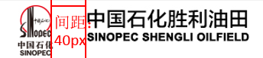

1. 采用英文“SINOPEC SHENGLI OILFIELD”。 其中字体：Arial；字号：13px；样式：加粗；颜色：黑色（R:0,G:0,B:0）。标识中“中国石化”的上沿和英文字体底边持平。

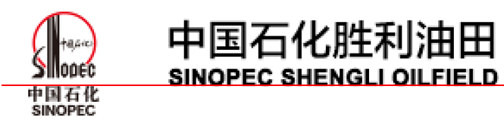

1. **胜利信息网**

采用如下中石化标识+中国石化胜利油田中文组合样式。



相关技术说明

1. 采用标准色中石化中轴式标识，其中红色（R:255,G:0,B:0），黑色（R:0,G:0,B:0）。屏显尺寸：60px。
2. 采用油田商号标准简称 “中国石化胜利油田”。 其中字体：方正兰亭中黑；字号：24px；颜色：黑色（R:0,G:0,B:0），样式：平滑。标识中“中国石化”的上沿和商号简称字体底边持平。商号与中石化标识间距：40px 。

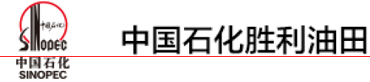

1. **油田机关部门及单位**

采用如下中石化标识 + 单位标准简称中文组合样式。相关技术说明

1. 采用标准色中石化中轴式标识，其中红色（R:255,G:0,B:0），黑色（R:0,G:0,B:0）。屏显尺寸：60px。
2. 单位标准简称字体：方正兰亭中黑；字号：24px；颜色：黑色（R:0,G:0,B:0），样式：平滑。标识中“中国石化”的上沿和单位简称字体底边持平。单位名称与中石化标识间距：40px 。

示例：

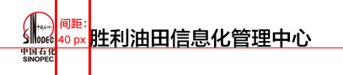

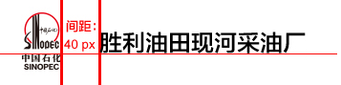

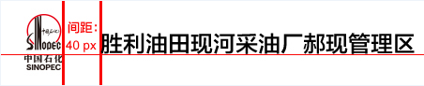

1. **应用系统**

采用如下中石化标识+应用系统名称中文组合样式。相关技术说明：

1. 采用标准色中石化中轴式标识，其中红色（R:255,G:0,B:0），黑色（R:0,G:0,B:0）。屏显尺寸：60px。
2. 局级应用系统名称为“胜利油田+应用系统名称”，厂级应用系统名称为“单位名称+应用系统名称”。各应用系统名称的字体：方正兰亭中黑；字号：24px；颜色：黑色（R:0,G:0,B:0），样式：平滑。标识中“中国石化”的上沿和应用系统名称字体的底边持平。应用系统名称与中石化标识间距：40px。

示例：

